Hệ thống thi trắc nghiệm trực tuyến

Software Requirements Specification
Version 2.0

Danang, Oct 2016

TABLE OF CONTENTS
TABLE OF CONTENTS 2
1. DOCUMENT HISTORY 3
2. REFERENCE DOCUMENTS 3
3. DISTRIBUTION LIST AND APPROVALS 3
4. INTRODUCTION 3
4.1 Purpose 3
4.2 In Scope 3
5. OVERVIEW 6
5.1 Actors 6
5.2 System Use Case Diagram 6
5.3 System Pages Flow 10
6. Functional Description 10
6.1 Login: 10
6.2 Quản lý kỳ thi 11
6.3 Quản lý bộ đề thi 13
6.4 Quản lý các thông báo 16
6.5 Chấm điểm 18
6.6 Tìm kiếm 19
6.7 Quản lý danh sách thí sinh 19
6.8 Thống kê kết quả 22
6.9 Quản lý tài liệu 23
6.10 Quản lý người dùng 26
6.11 Quản lý cấp thi 27
6.12 Quản lý thời gian thi 29
6.13 Xem tài liệu 32
6.14 Nhận thông báo 33
6.15 Tham gia thi 34
6.16 Xem kết quả 34
6.17 Khôi phục bài thi 34
6.18 Chia sẻ mạng xã hội 34
6.19 Feedback 35
6.7 Quên mật khẩu 35
6.7 Đăng xuất 35

7. NON-FUNCTIONAL REQUIREMENTS AND OTHERS 31
Performance 31
Scalability 31
Security 32
Infrastructure 32
Browser 32
Reliability 32
Purchased Components 32
Interfaces 32
Extensibility 32
Assumptions 32
8. APPENDIX 33

DOCUMENT HISTORY
Date | Summary of Changes | Version
10/06/2016 | Add new | 1.0
10/16/2016 | Update Details content | 2.0
10/27/2016 | Update Details content | 3.0

REFERENCE DOCUMENTS
Document Name | Description

DISTRIBUTION LIST AND APPROVALS
This document is distributed to the following stakeholders to get their valuable comments and corrections.
Name | Title

INTRODUCTION

Purpose
- Đây là tài liệu tổng hợp những mô tả về hệ thống, yêu cầu chức năng, quy trình thực hiện hệ thống thi trắc nghiệm online
- Mục tiêu của tài liệu này sẽ cung cấp cho mọi người cái nhìn tổng quan về việc xây dựng hệ thống. Đối với các nhà phát triển ứng dụng, tài liệu giúp nắm được các chức năng cơ bản của hệ thống cần phải đáp ứng, giải quyết, đồng thời cũng giúp cho người dùng có cái nhìn tổng quan về yêu cầu hệ thống. Tài liệu này là đầu vào để thiết kế phát triển chi tiết, các test case.

In Scope
- Tài liệu này mô tả những yêu cầu của người dùng và phân tích những yêu cầu đó thông qua cách nhìn của người dùng, nhóm đã có được những yêu cầu đối với một hệ thống thi trắc nghiệm online.
- Trong tài liệu này sẽ mô tả chức năng của những người dùng có liên quan trong mô hình thi trắc nghiệm online, với cái nhìn của người dùng thực hiện quá trình thi online, những gì người dùng cần tương tác với hệ thống là quản trị viên, các đề thi, các đáp án, các thông báo.
- Tài liệu tập trung mô tả hai quá trình chính đó là:
- Đăng ký dự thi
- Tham gia thi
- Trong khuôn khổ tài liệu này, nhóm tập trung nghiên cứu đối tượng người dùng chính là sinh viên và học sinh có nhu cầu tham gia trắc nghiệm đánh giá khả năng.

OVERVIEW

Actors
Bên dưới sơ đồ mô tả tất cả những tác nhân của Hệ thống thi trắc nghiệm trực tuyến. Các tác nhân với vai trò là người dùng; người quản lý hệ thống. Mỗi user có hành động riêng khi truy cập vào hệ thống căn cứ vào quyền truy cập của mình. Người dùng bình thường và người quản lý hệ thống có thể xem, cập nhâp trong tất cả các tính năng, ngoài ra người quản lý hệ thống có quyền truy cập xóa bảng ghi,thêm mới trong một số chức năng đặc thù và các chức năng thống kê của hệ thống.
Actor | Description
Administrator | Có quyền xem, thêm mới, cập nhật và xóa dữ liệu trong tất cả các module.
Normal User Account | Có quyền xem và cập nhật thông tin trong module thông tin cá nhân.  Có quyền xem với module thông báo, kết quả, tài liệu và kỳ thi

System Use Case Diagram
Sơ đồ dưới đây cung cấp một hình ảnh cụ tổng thể các nhóm chức năng, các tác nhân của Hệ thống thi trắc nghiệm trực tuyến. Chức năng của Hệ thống thi trắc nghiệm trực tuyến được chia thành các use case sau:

Module người dùng, module đề thi, module câu hỏi, đáp án – Admin Use Case Diagram

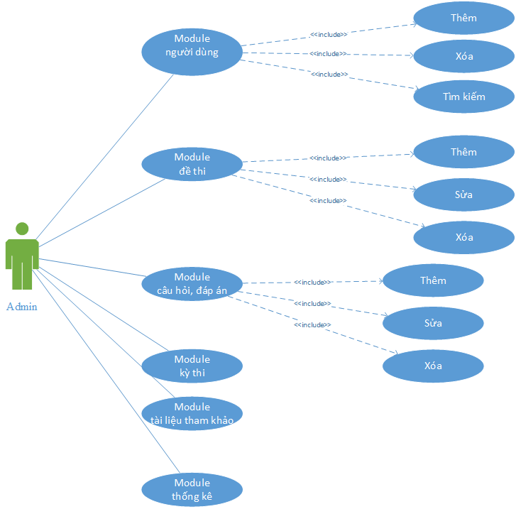

Module kỳ thi, module tài liệu tham khảo, module thống kê – Admin Use Case Diagram
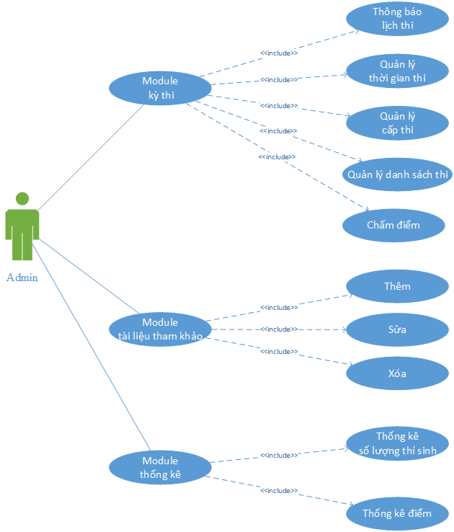

User – Use Case Diagram

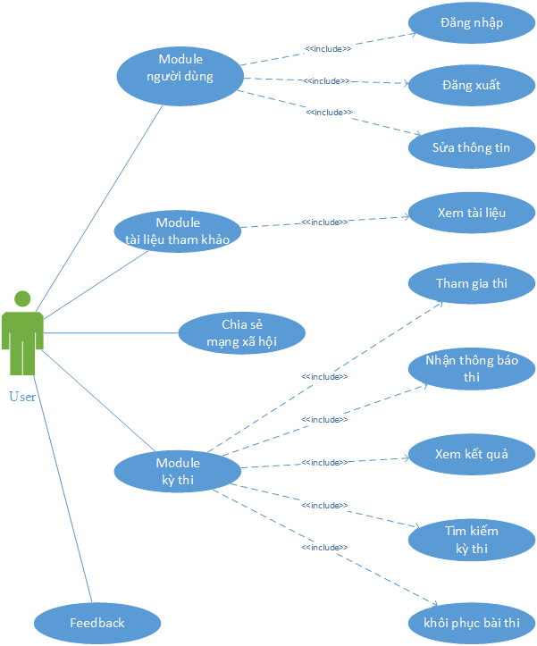

System Pages Flow
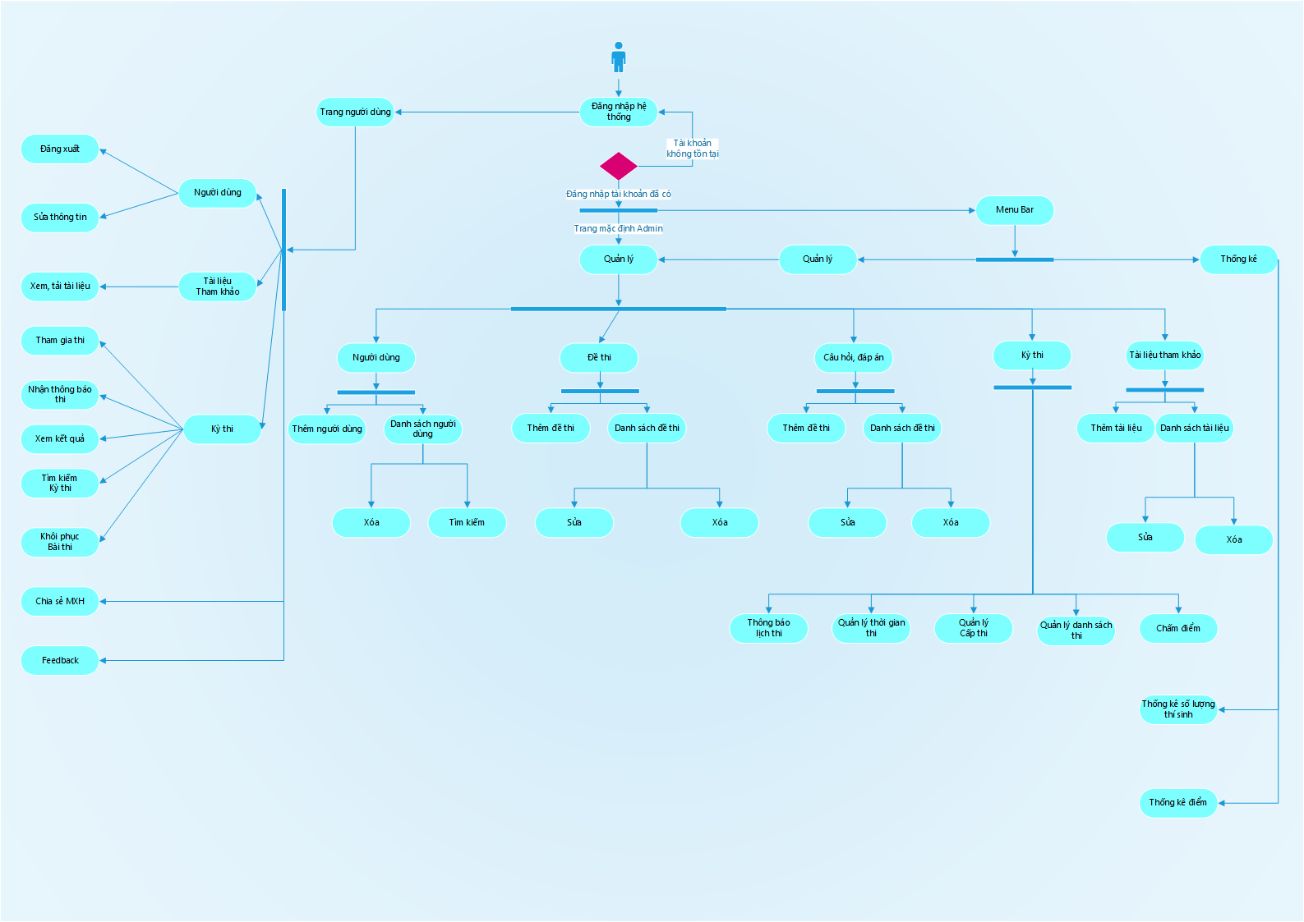

Functional Description

Login:
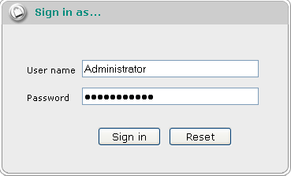
Một người dùng được đăng kí 1 tài khoản có User Account ID (ID là mã người dùng) và Password vào hệ thống. Khi người dùng đăng nhập vào hệ thống thì hệ thống sẻ kiểm tra ID có trùng tồn tại hay không và Password có trùng khớp với ID được đăng nhập hay không. Nếu đúng thì kiểm tra quyền hạn của người dùng rồi chuyển người dùng đến trang chính của lần người dùng.
Ví dụ: Admin thì chuyển đến trang quản lý còn User thì chuyển đến trang chủ.
Admin có quyền như một User và có thêm quyền quản lý hệ thống.
Người dùng sau khi đăng nhập có thể đăng xuất tài khoản khỏi hệ thống.
Nếu người dùng đăng nhập sai thì thông báo lỗi: “Đăng nhập không thành công”.

Quản lý kỳ thi
Use Case Name | Quản lý kỳ thi
Use Case ID | 02
High Level Requirement Ref | Tất cả thông tin về các kỳ thi được truy vấn từ DB và hiển thị trên màn hình. Quản trị viên có thể xem danh sách các kỳ thi và chỉnh sửa.
Actor | Admin.
Description | Use case này cho phép admin thêm, chỉnh sửa, xóa, tìm kiếm kỳ thi
Trigger | NA
Pre-condition | Người dùng phải đăng nhập thành công.
Post-processing

Screen Design

Quản lý kỳ thi – Danh sách
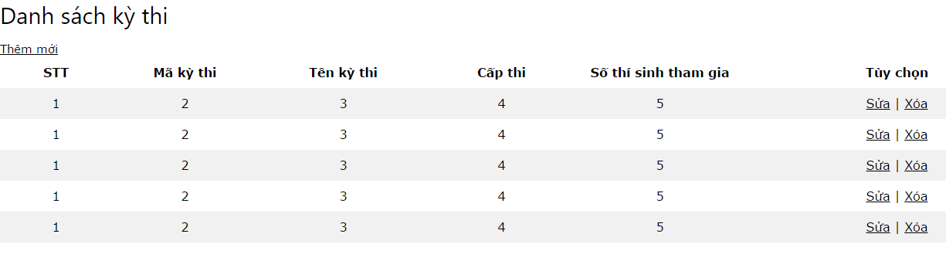
Screen | Quản lí kỳ thi – Danh sách
Description |  | Hiển thị thông tin đầy đủ của các kỳ thi có trong hệ thống
Screen Access |  | Người quản lí click vào Quản lí trên meu bar -> Kỳ thi
Screen Content
Item |  | Type | Data | Description
Sửa |  | Link button |  | Sửa kỳ thi
Thêm mới |  | Link button |  | Thêm mới kỳ thi
Xóa |  | Link button |  | Xóa kỳ thi
Screen Actions
Action Name |  | Description |  | Success | Failure
Thêm mới |  | Khi quản lí kích vào button thêm mới sẽ xuất hiện form cho phép nhập dữ liệu và thêm mới một bản ghi vào kho dữ liệu |  | Một form sẽ xuất hiện cho phép nhập thông tin và thêm mới thành công | Nếu gặp lỗi không thể mở cửa sổ thêm mới thì sẽ tải lại trang
Sửa |  | Khi quản lí kích vào icon sửa ở cột chức năng sẽ cho phép nhập dữ liệu vào form và cập nhật dữ liệu vào kho dữ liệu |  | Một form sẽ xuất hiện cho phép chỉnh sửa thông tin và cập nhât dữ liệu thành công | Nếu gặp lỗi không thể mở cửa sổ sửa thì sẽ tải lại trang
Xóa |  | Khi quản lí kích vào icon xóa ở cột chức năng sẽ cho phép xóa bản ghi được chon |  | Hiển thị Message xác nhận xóa

Quản lý kỳ thi – Thêm mới
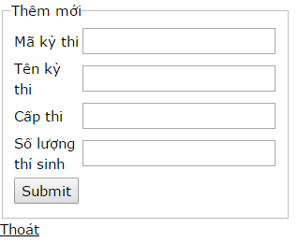
Screen | Quản lí kỳ thi – Thêm mới
Description |  | Cho phép nhập các thông tin của một kỳ thi mới và thêm dữ liệu vào hệ thống
Screen Access |  | Người quản lí click vào button Thêm mới trên danh sách kỳ thi
Screen Content
Item |  | Type | Data |  | Description
Submit |  | Button |  |  | Lưu lại bản ghi mới nhập
Thoát |  | Link |  |  | Đóng form
Mã kỳ thi |  | Textbox, Integer(10) | Insert to KYTHI.MAKYTHI |  | Bắt buộc nhập
Tên kỳ thi |  | Textbox, String(50) | Insert to KYTHI.TENKYTHI |  | Bắt buộc nhập
Cấp thi |  | Textbox, String(50) | Insert to KYTHI.CAPTHI |  | Bắt buộc nhập
Số lượng thí sinh |  | Textbox, Integer(10) | Insert to KYTHI.SOLUONGTHISINH |  | Bắt buộc nhập
Screen Actions
Action Name |  | Description |  | Success |  | Failure
Submit |  | Khi quản lí kích vào Submit thì dữ liệu vừa nhập sẽ tự động lưu vào và cập nhật lên danh sách |  | Lưu thành công dữ liệu và cập nhật lên danh sách |  | Khi không có dữ liệu đầu vào thì sẽ báo lỗi “ Trường thông tin cần nhập vào”  Nếu số ký tự vượt quá quy định sẽ báo lỗi “ Vượt quá số ký tự ”  Nếu trùng lặp dữ liệu trong DB sẽ báo lỗi “ Đã tồn tại ”  Nếu không kết nối được DB sẽ báo lỗi “ Connection failed ”
Thoát |  | Khi quản lí kích vào link Thoát thì sẽ tự đông đóng form |  | Form được đóng lại

Quản lý kỳ thi – Sửa
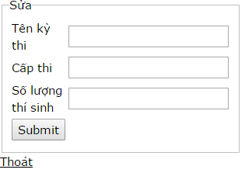
Screen | Quản lí kỳ thi – Sửa
Description |  | Người quản lí có thể cập nhật các thông tin của kỳ thi và lưu lại vào hệ thống
Screen Access |  | Người quản lí bấm vào link Sửa sau bản ghi bào cần cập nhật trong danh sách danh mục tin tức
Screen Content
Item |  | Type | Data |  | Description
Submit |  | Button |  |  | Lưu lại cập nhật
Thoát |  | link |  |  | Đóng form
Mã kỳ thi |  | Textbox, Integer(10) | Update to KYTHI.MAKYTHI |  | Bắt buộc nhập
Tên kỳ thi |  | Textbox, String(50) | Update to KYTHI.TENKYTHI |  | Bắt buộc nhập
Cấp thi |  | Textbox, String(50) | Update to KYTHI.CAPTHI |  | Bắt buộc nhập
Số lượng thí sinh |  | Textbox, Integer(10) | Update to KYTHI.SOLUONGTHISINH |  | Bắt buộc nhập
Screen Actions
Action Name |  | Description |  | Success | Failure
Submit |  | Khi quản lí kích vào SUBMIT thì dữ liệu vừa nhập sẽ tự động lưu vào và cập nhật lên danh sách |  | Lưu thành công dữ liệu và cập nhật lên danh sách | Khi không có dữ liệu đầu vào thì sẽ báo lỗi “ Trường thông tin cần nhập vào”  Nếu số ký tự vượt quá quy định sẽ báo lỗi “ Vượt quá số ký tự ”  Nếu trùng lặp dữ liệu trong DB sẽ báo lỗi “ Đã tồn tại ”  Nếu không kết nối được DB sẽ báo lỗi “ Connection failed ”
Thoát |  | Khi quản lí kích vào link Thoát thì sẽ tự đông đóng form |  | Form được đóng

Quản lý bộ đề thi

Use Case Name | Quản lý Bộ Đề Thi
Use Case ID | 03
High Level Requirement Ref | Tất cả thông tin về các bộ đề thi được truy vấn từ DB và hiển thị trên màn hình. Quản trị viên có thể xem danh sách các bộ đề thi và chỉnh sửa.
Actor | Admin
Description | Use case này cho phép Admin thêm, chỉnh sửa, xóa các thông tin của một bộ đề thi bất kỳ
Trigger | NA
Pre-condition | Người dùng phải đăng nhập thành công.
Post-processing

Screen design

Quản lí bộ đề thi – danh sách:
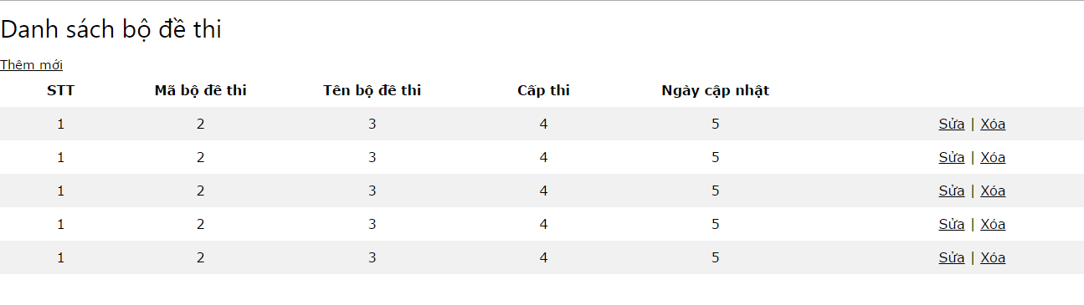
Screen | Quản lí bộ đề thi – Danh sách
Description |  | Hiển thị thông tin đầy đủ của các bộ đề thi có trong hệ thống
Screen Access |  | Người quản lí click vào Quản lí trên meu bar -> quản lí đề thi
Screen Content
Item |  | Type | Data | Description
Chức năng |  | label |  | Sửa xóa bộ đề thi
Thêm mới |  | button |  | Thêm mới bộ đề thi
Screen Actions
Action Name |  | Description |  | Success | Failure
Thêm mới |  | Khi quản lí kích vào button thêm mới sẽ xuất hiện form cho phép nhập dữ liệu và thêm mới một bản ghi vào kho dữ liệu |  | Một form sẽ xuất hiện cho phép nhập thông tin và thêm mới thành công | Khi không có dữ liệu đầu vào thì sẽ báo lỗi “ Trường thông tin cần nhập vào”  Nếu số ký tự vượt quá quy định sẽ báo lỗi “ Vượt quá số ký tự ”  Nếu trùng lặp dữ liệu trong DB sẽ báo lỗi “ Đã tồn tại ”  Nếu không kết nối được DB sẽ báo lỗi “ Connection failed ”
Sửa |  | Khi quản lí kích vào icon sửa ở cột chức năng sẽ cho phép nhập dữ liệu vào form và cập nhật dữ liệu vào kho dữ liệu |  | Một form sẽ xuất hiện cho phép chỉnh sửa thông tin và cập nhât dữ liệu thành công | Khi không có dữ liệu đầu vào thì sẽ báo lỗi “ Trường thông tin cần nhập vào”  Nếu số ký tự vượt quá quy định sẽ báo lỗi “ Vượt quá số ký tự ”  Nếu trùng lặp dữ liệu trong DB sẽ báo lỗi “ Đã tồn tại ”  Nếu không kết nối được DB sẽ báo lỗi “ Connection failed ”
Xóa |  | Khi quản lí kích vào icon xóa ở cột chức năng sẽ cho phép xóa bản ghi được chon |  | Xóa bản ghi

Quản lí bộ đề thi – thêm mới:
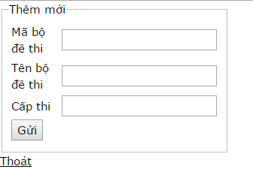

Screen | Quản lí bộ đề thi – Thêm mới
Description |  | Cho phép nhập các thông tin của một bộ đề thi mới và thêm dữ liệu vào hệ thống
Screen Access |  | Người quản lí click vào button Thêm mới trên danh sách bộ đề thi
Screen Content
Item |  | Type | Data |  | Description
Submit |  | Button |  |  | Lưu lại bản ghi mới nhập
Thoát |  | Link |  |  | Đóng form
Screen Actions
Action Name |  | Description |  | Success |  | Failure
Submit |  | Khi quản lí kích vào Submit thì dữ liệu vừa nhập sẽ tự động lưu vào và cập nhật lên danh sách |  | Lưu thành công dữ liệu và cập nhật lên danh sách |  | Khi không có dữ liệu đầu vào thì sẽ báo lỗi “ Trường thông tin cần nhập vào”  Nếu số ký tự vượt quá quy định sẽ báo lỗi “ Vượt quá số ký tự ”  Nếu trùng lặp dữ liệu trong DB sẽ báo lỗi “ Đã tồn tại ”  Nếu không kết nối được DB sẽ báo lỗi “ Connection failed ”
Thoát |  | Khi quản lí kích vào link Thoát thì sẽ tự đông đóng form |  | Form được đóng lại

Quản lí bộ đề thi – sửa:
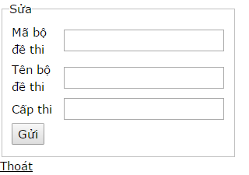
Screen | Quản lí kỳ thi – Sửa
Description |  | Người quản lí có thể cập nhật các dữ liệu của đề thi và lưu lại vào hệ thống
Screen Access |  | Người quản lí bấm vào link Sửa sau bản ghi bào cần cập nhật trong danh sách danh mục tin tức
Screen Content
Item |  | Type | Data |  | Description
Gửi |  | Button |  |  | Lưu lại cập nhật
Thoát |  | link |  |  | Đóng form
Screen Actions
Action Name |  | Description |  | Success | Failure
Submit |  | Khi quản lí kích vào SUBMIT thì dữ liệu vừa nhập sẽ tự động lưu vào và cập nhật lên danh sách |  | Lưu thành công dữ liệu và cập nhật lên danh sách | Khi không có dữ liệu đầu vào thì sẽ báo lỗi “ Trường thông tin cần nhập vào”  Nếu số ký tự vượt quá quy định sẽ báo lỗi “ Vượt quá số ký tự ”  Nếu trùng lặp dữ liệu trong DB sẽ báo lỗi “ Đã tồn tại ”  Nếu không kết nối được DB sẽ báo lỗi “ Connection failed ”
Thoát |  | Khi quản lí kích vào link Thoát thì sẽ tự đông đóng form |  | Form được đóng

Quản lý các thông báo
Use Case Name | Quản lý các thông báo
Use Case ID | 04
High Level Requirement Ref | Tất cả thông tin về các thông báo được truy vấn từ DB và hiển thị trên màn hình. Quản trị viên có thể xem danh sách các thông báo, chỉnh sửa và gửi thông báo đến cho người dùng.
Actor | admin
Description | Use case này cho admin thêm, chỉnh sửa, xóa,tìm kiếm thông báo
Trigger | Admin tạo thông báo mới tương ứng với kỳ thi nhất định thì người dùng liên quan đến kỳ thi đó cũng nhận được thông báo
Pre-condition | Người dùng phải đăng nhập thành công.
Post-processing

Screen design

Quản lí các thông báo – danh sách:
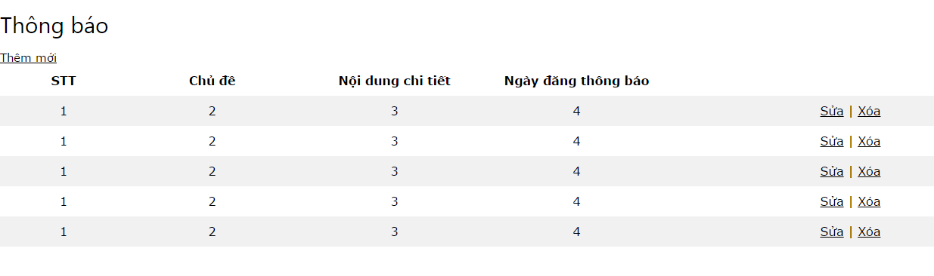

Screen | Quản lí thông báo – Danh sách
Description |  | Hiển thị thông tin đầy đủ của các thông báo mà quản trị viên cập nhật
Screen Access |  | Người quản lí click vào Quản lí trên meu bar -> quản lí thông báo
Screen Content
Item |  | Type | Data | Description
Chức năng |  | label |  | Sửa xóa thông báo
Thêm mới |  | button |  | Thêm mới thông báo
Screen Actions
Action Name |  | Description |  | Success | Failure
Thêm mới |  | Khi quản lí kích vào button thêm mới sẽ xuất hiện form cho phép nhập dữ liệu và thêm mới một bản ghi vào kho dữ liệu |  | Một form sẽ xuất hiện cho phép nhập thông tin và thêm mới thành công | Khi không có dữ liệu đầu vào thì sẽ báo lỗi “ Trường thông tin cần nhập vào”  Nếu số ký tự vượt quá quy định sẽ báo lỗi “ Vượt quá số ký tự ”  Nếu trùng lặp dữ liệu trong DB sẽ báo lỗi “ Đã tồn tại ”  Nếu không kết nối được DB sẽ báo lỗi “ Connection failed ”
Sửa |  | Khi quản lí kích vào icon sửa ở cột chức năng sẽ cho phép nhập dữ liệu vào form và cập nhật dữ liệu vào kho dữ liệu |  | Một form sẽ xuất hiện cho phép chỉnh sửa thông tin và cập nhât dữ liệu thành công | Khi không có dữ liệu đầu vào thì sẽ báo lỗi “ Trường thông tin cần nhập vào”  Nếu số ký tự vượt quá quy định sẽ báo lỗi “ Vượt quá số ký tự ”  Nếu trùng lặp dữ liệu trong DB sẽ báo lỗi “ Đã tồn tại ”  Nếu không kết nối được DB sẽ báo lỗi “ Connection failed ”
Xóa |  | Khi quản lí kích vào icon xóa ở cột chức năng sẽ cho phép xóa bản ghi được chon |  | Xóa bản ghi

Quản lí thông báo – thêm mới:
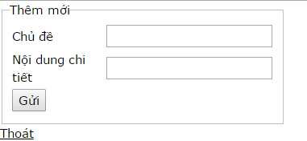

Screen | Quản lí thông báo – Thêm mới
Description |  | Cho phép nhập các thông tin của một thông báo mới và thêm dữ liệu vào hệ thống
Screen Access |  | Người quản lí click vào button Thêm mới trên danh sách thông báo
Screen Content
Item |  | Type | Data |  | Description
Submit |  | Button |  |  | Lưu lại bản ghi mới nhập
Thoát |  | Link |  |  | Đóng form
Screen Actions
Action Name |  | Description |  | Success |  | Failure
Submit |  | Khi quản lí kích vào Submit thì dữ liệu vừa nhập sẽ tự động lưu vào và cập nhật lên danh sách |  | Lưu thành công dữ liệu và cập nhật lên danh sách |  | Khi không có dữ liệu đầu vào thì sẽ báo lỗi “ Trường thông tin cần nhập vào”  Nếu số ký tự vượt quá quy định sẽ báo lỗi “ Vượt quá số ký tự ”  Nếu trùng lặp dữ liệu trong DB sẽ báo lỗi “ Đã tồn tại ”  Nếu không kết nối được DB sẽ báo lỗi “ Connection failed ”
Thoát |  | Khi quản lí kích vào link Thoát thì sẽ tự đông đóng form |  | Form được đóng lại

Quản lí thông báo – sửa:
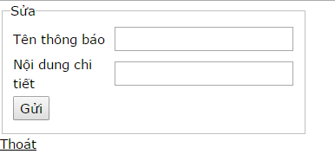

Screen | Quản lí thông báo – Sửa
Description |  | Người quản lí có thể cập nhật các dữ liệu của đề thi và lưu lại vào hệ thống
Screen Access |  | Người quản lí bấm vào link Sửa sau bản ghi bào cần cập nhật trong danh sách danh mục tin tức
Screen Content
Item |  | Type | Data |  | Description
Submit |  | Button |  |  | Lưu lại cập nhật
Thoát |  | link |  |  | Đóng form
Screen Actions
Action Name |  | Description |  | Success | Failure
Submit |  | Khi quản lí kích vào SUBMIT thì dữ liệu vừa nhập sẽ tự động lưu vào và cập nhật lên danh sách |  | Lưu thành công dữ liệu và cập nhật lên danh sách | Khi không có dữ liệu đầu vào thì sẽ báo lỗi “ Trường thông tin cần nhập vào”  Nếu số ký tự vượt quá quy định sẽ báo lỗi “ Vượt quá số ký tự ”  Nếu trùng lặp dữ liệu trong DB sẽ báo lỗi “ Đã tồn tại ”  Nếu không kết nối được DB sẽ báo lỗi “ Connection failed ”
Thoát |  | Khi quản lí kích vào link Thoát thì sẽ tự đông đóng form |  | Form được đóng

Chấm điểm bài thi
Use Case Name | Chấm điểm bài thi
Use Case ID | 05
High Level Requirement Ref | Truy xuất câu hỏi và đáp án từ DB, dựa trên đó để chấm điểm bài thi của thí sinh, sau đó lưu kết quả vào DB
Actor | admin
Description | Use case này cho admin chấm điểm các bài thi của các thí sinh
Trigger | NA
Pre-condition | Người dùng phải đăng nhập thành công
Post-processing

Tìm kiếm
Use Case Name | Tìm kiếm
Use Case ID | 06
High Level Requirement Ref | Nhập thông tin cần tìm kiếm. Hệ thống truy vấn vào DB và đưa ra các kết quả tương ứng
Actor | Admin,User
Description | Use case này cho phép admin và người dùng tìm kiếm thông tin câu hỏi, thông tin đề thi, thông tin thí sinh
Trigger | NA
Pre-condition | Người dùng phải đăng nhập thành công
Post-processing

Screen design:
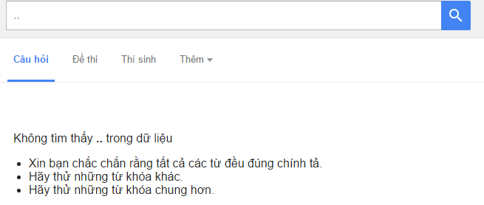
Screen | Tìm kiếm
Description |  | Cho phép người dùng tìm kiếm thông tin kì thi, thông tin đề thi, thông tin thí sinh
Screen Access |  | Người dùng click vào Tìm kiếm trên menu bar -> nhập nội dung cần tìm rồi submit
Screen Content
Item |  | Type | Data | Description
Search textbox |  | Textbox |  | Nhập nội dung tìm kiếm
Search button |  | Button |  | Tìm kiếm
Câu hỏi |  | Button |  | Lọc các nội dung liên quan câu hỏi
Đề thi |  | Button |  | Lọc các nội dung liên quan đề thi
Thí sinh |  | Button |  | Lọc các nội dung liên quan thí sinh
Thêm |  | Dropdownlist |  | Thêm các lựa chọn lọc
Textfield |  | Textfield |  | Hiển thị các kết quả tìm thấy
Screen Actions
Action Name |  | Description |  | Success | Failure
Tìm kiếm |  | Khi quản lí kích vào button Tìm kiếm sẽ xuất hiện form cho phép nhập dữ liệu |  | Một form sẽ xuất hiện cho phép nhập thông tin | Khi không có dữ liệu đầu vào thì sẽ báo lỗi “ Trường thông tin cần nhập vào”  Nếu số ký tự vượt quá quy định sẽ báo lỗi “ Vượt quá số ký tự ”  Nếu trùng lặp dữ liệu trong DB sẽ báo lỗi “ Đã tồn tại ”  Nếu không kết nối được DB sẽ báo lỗi “ Connection failed ”

Quản lý danh sách thí sinh
Use Case Name | Quản lí danh sách thí sinh
Use Case ID | 07
High Level Requirement Ref | Tất cả thông tin về danh sách thí sinh được truy vấn từ DB và hiển thị trên màn hình. Quản trị viên có thể xem danh sách thí sinh và chỉnh sửa.
Actor | Admin
Description | Use case này cho phép admin thêm, sửa, xóa danh sách dự thi của từng kì thi, sửa thông tin thí sinh tham gia thi.
Trigger | NA
Pre-condition | Người dùng phải đăng nhập thành công
Post-processing

Screen design:

Quản lí danh sách thí sinh – danh sách:
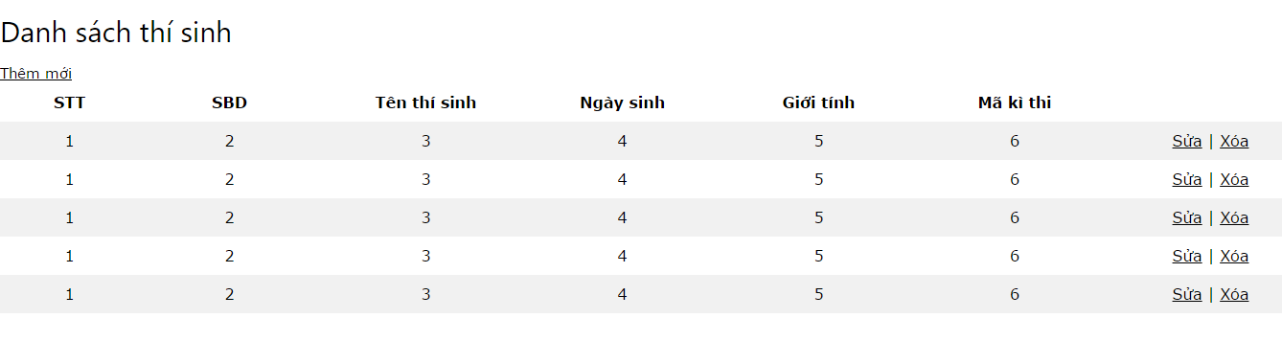

Screen | Quản lí danh sách thí sinh – Danh sách
Description |  | Hiển thị thông tin đầy đủ của các thí sinh tham gi một kì thi nhất định
Screen Access |  | Người quản lí click vào Danh sách thí sinh -> quản lí danh sách thí sinh
Screen Content
Item |  | Type | Data | Description
Chức năng |  | label |  | Sửa xóa thí sinh
Thêm mới |  | button |  | Thêm mới thí sinh
Screen Actions
Action Name |  | Description |  | Success | Failure
Thêm mới |  | Khi quản lí kích vào button thêm mới sẽ xuất hiện form cho phép nhập dữ liệu và thêm mới một bản ghi vào kho dữ liệu |  | Một form sẽ xuất hiện cho phép nhập thông tin và thêm mới thành công | Khi không có dữ liệu đầu vào thì sẽ báo lỗi “ Trường thông tin cần nhập vào”  Nếu số ký tự vượt quá quy định sẽ báo lỗi “ Vượt quá số ký tự ”  Nếu trùng lặp dữ liệu trong DB sẽ báo lỗi “ Đã tồn tại ”  Nếu không kết nối được DB sẽ báo lỗi “ Connection failed ”
Sửa |  | Khi quản lí kích vào icon sửa ở cột chức năng sẽ cho phép nhập dữ liệu vào form và cập nhật dữ liệu vào kho dữ liệu |  | Một form sẽ xuất hiện cho phép chỉnh sửa thông tin và cập nhât dữ liệu thành công | Khi không có dữ liệu đầu vào thì sẽ báo lỗi “ Trường thông tin cần nhập vào”  Nếu số ký tự vượt quá quy định sẽ báo lỗi “ Vượt quá số ký tự ”  Nếu trùng lặp dữ liệu trong DB sẽ báo lỗi “ Đã tồn tại ”  Nếu không kết nối được DB sẽ báo lỗi “ Connection failed ”
Xóa |  | Khi quản lí kích vào icon xóa ở cột chức năng sẽ cho phép xóa bản ghi được chon |  | Xóa bản ghi

Quản lí danh sách thí sinh – thêm mới:
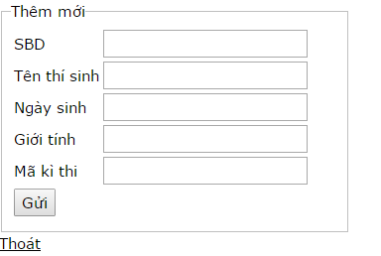

Screen | Quản lí danh sách thí sinh – Thêm mới
Description |  | Cho phép nhập các thông tin của một thí sinh mới và thêm dữ liệu vào hệ thống
Screen Access |  | Người quản lí click vào button Thêm mới trên danh sách thí sinh
Screen Content
Item |  | Type | Data |  | Description
Submit |  | Button |  |  | Lưu lại bản ghi mới nhập
Thoát |  | Link |  |  | Đóng form
Screen Actions
Action Name |  | Description |  | Success |  | Failure
Submit |  | Khi quản lí kích vào Submit thì dữ liệu vừa nhập sẽ tự động lưu vào và cập nhật lên danh sách |  | Lưu thành công dữ liệu và cập nhật lên danh sách |  | Khi không có dữ liệu đầu vào thì sẽ báo lỗi “ Trường thông tin cần nhập vào”  Nếu số ký tự vượt quá quy định sẽ báo lỗi “ Vượt quá số ký tự ”  Nếu trùng lặp dữ liệu trong DB sẽ báo lỗi “ Đã tồn tại ”  Nếu không kết nối được DB sẽ báo lỗi “ Connection failed ”
Thoát |  | Khi quản lí kích vào link Thoát thì sẽ tự đông đóng form |  | Form được đóng lại
6.7.1.3 Quản lí danh sách thí sinh – sửa:

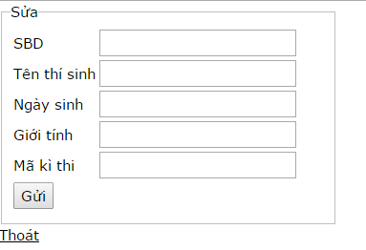
Screen | Quản lí danh sách thí sinh – Sửa
Description |  | Người quản lí và người dùng có thể cập nhật các dữ liệu của thí sinh và lưu lại vào hệ thống
Screen Access |  | Người quản lí hoặc người dùng bấm vào link Sửa sau bản ghi bào cần cập nhật trong danh sách danh mục thí sinh
Screen Content
Item |  | Type | Data |  | Description
Submit |  | Button |  |  | Lưu lại cập nhật
Thoát |  | link |  |  | Đóng form
Screen Actions
Action Name |  | Description |  | Success | Failure
Submit |  | Khi quản lí kích vào SUBMIT thì dữ liệu vừa nhập sẽ tự động lưu vào và cập nhật lên danh sách |  | Lưu thành công dữ liệu và cập nhật lên danh sách | Khi không có dữ liệu đầu vào thì sẽ báo lỗi “ Trường thông tin cần nhập vào”  Nếu số ký tự vượt quá quy định sẽ báo lỗi “ Vượt quá số ký tự ”  Nếu trùng lặp dữ liệu trong DB sẽ báo lỗi “ Đã tồn tại ”  Nếu không kết nối được DB sẽ báo lỗi “ Connection failed ”
Thoát |  | Khi quản lí kích vào link Thoát thì sẽ tự đông đóng form |  | Form được đóng

Thống kê kết quả và số lượng thí sinh dự thi thi

Use Case Name | Thống kê kết quả thi
Use Case ID | 08
High Level Requirement Ref | Tất cả thông tin về danh sách thí sinh, số lượng thí sinh và điểm thi được truy vấn từ DB và hiển thị trên màn hình. Quản trị viên và người dùng có thể xem danh sách thí sinh và điểm thi.
Actor | Admin, User
Description | Use case này cho phép admin thống kê kết quả thi, có thể xem theo thứ tự số báo danh hoặc xếp theo điểm từ cao đến thấp.
Trigger | NA
Pre-condition | Người dùng phải đăng nhập thành công
Post-processing

6.8.1 Screen design:
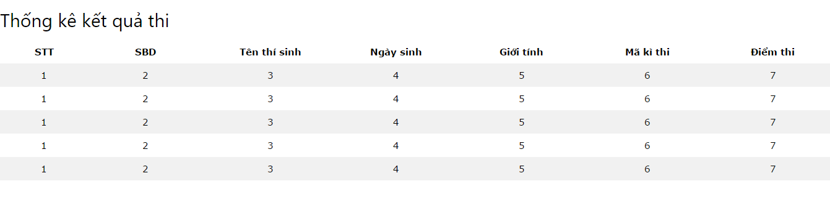

Screen | Thống kê kết quả thi
Description |  | Cho phép người dùng xem kết quả thi theo thứ tự số báo danh hoặc thứ tự điểm từ cao đến thấp (hoặc thấp đến cao)
Screen Access |  | Người dùng click vào Xem kết quả thi trên menu bar -> hiển thị kết quả kì thi đã qua gần nhất
Screen Content
Item |  | Type | Data | Description
Screen Actions
Action Name |  | Description |  | Success | Failure
Thống kê kết quả thi |  | Khi quản lí hoặc người dùng kích vào button Xem kết quả thi sẽ xuất hiện danh sách thí sinh và kết quả thi tương ứng |  | Một danh sách sẽ xuất hiện cho phép người quản lí và người dùng có thể xem kết quả thi

Quản lý tài liệu
Use Case Name | Quản lí tài liệu
Use Case ID | 09
High Level Requirement Ref | Tất cả thông tin về danh sách tài liệu được truy vấn từ DB và hiển thị trên màn hình. Quản trị viên có thể xem danh sách tài liệu và chỉnh sửa.
Actor | Admin
Description | Use case này cho phép admin thêm, sửa, xóa danh sách tài liệu của từng kì thi
Trigger | NA
Pre-condition | Người dùng phải đăng nhập thành công
Post-processing

6.9.1 Screen design:

Quản lí tài liệu – Danh sách:
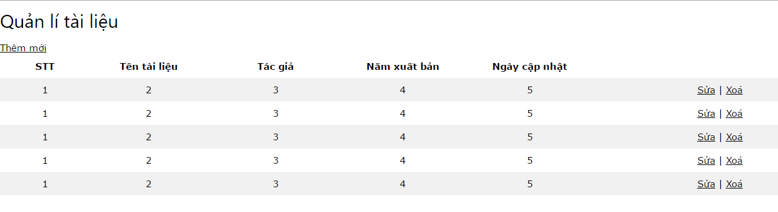

Screen | Quản lí tài liệu – Danh sách
Description |  | Hiển thị thông tin đầy đủ của các tài liệu có trong hệ thống
Screen Access |  | Người quản lí click vào Danh sách tài liệu -> quản lí tài liệu
Screen Content
Item |  | Type | Data | Description
Chức năng |  | label |  | Sửa xóa tài liệu
Thêm mới |  | button |  | Thêm mới tài liệu
Screen Actions
Action Name |  | Description |  | Success | Failure
Thêm mới |  | Khi quản lí kích vào button thêm mới sẽ xuất hiện form cho phép nhập dữ liệu và thêm mới một bản ghi vào kho dữ liệu |  | Một form sẽ xuất hiện cho phép nhập thông tin và thêm mới thành công | Khi không có dữ liệu đầu vào thì sẽ báo lỗi “ Trường thông tin cần nhập vào”  Nếu số ký tự vượt quá quy định sẽ báo lỗi “ Vượt quá số ký tự ”  Nếu trùng lặp dữ liệu trong DB sẽ báo lỗi “ Đã tồn tại ”  Nếu không kết nối được DB sẽ báo lỗi “ Connection failed ”
Sửa |  | Khi quản lí kích vào icon sửa ở cột chức năng sẽ cho phép nhập dữ liệu vào form và cập nhật dữ liệu vào kho dữ liệu |  | Một form sẽ xuất hiện cho phép chỉnh sửa thông tin và cập nhât dữ liệu thành công | Khi không có dữ liệu đầu vào thì sẽ báo lỗi “ Trường thông tin cần nhập vào”  Nếu số ký tự vượt quá quy định sẽ báo lỗi “ Vượt quá số ký tự ”  Nếu trùng lặp dữ liệu trong DB sẽ báo lỗi “ Đã tồn tại ”  Nếu không kết nối được DB sẽ báo lỗi “ Connection failed ”
Xóa |  | Khi quản lí kích vào icon xóa ở cột chức năng sẽ cho phép xóa bản ghi được chon |  | Xóa bản ghi

Quản lí tài liệu – thêm mới:

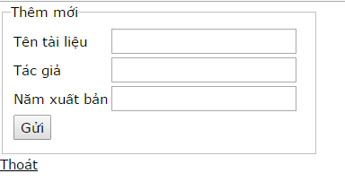

Screen | Quản lí tài liệu – Thêm mới
Description |  | Cho phép nhập các thông tin của một tài liệu mới và thêm dữ liệu vào hệ thống
Screen Access |  | Người quản lí click vào button Thêm mới trên danh sách tài liệu
Screen Content
Item |  | Type | Data |  | Description
Submit |  | Button |  |  | Lưu lại bản ghi mới nhập
Thoát |  | Link |  |  | Đóng form
Screen Actions
Action Name |  | Description |  | Success |  | Failure
Submit |  | Khi quản lí kích vào Submit thì dữ liệu vừa nhập sẽ tự động lưu vào và cập nhật lên danh sách |  | Lưu thành công dữ liệu và cập nhật lên danh sách |  | Khi không có dữ liệu đầu vào thì sẽ báo lỗi “ Trường thông tin cần nhập vào”  Nếu số ký tự vượt quá quy định sẽ báo lỗi “ Vượt quá số ký tự ”  Nếu trùng lặp dữ liệu trong DB sẽ báo lỗi “ Đã tồn tại ”  Nếu không kết nối được DB sẽ báo lỗi “ Connection failed ”
Thoát |  | Khi quản lí kích vào link Thoát thì sẽ tự đông đóng form |  | Form được đóng lại

Quản lí tài liệu – Sửa:
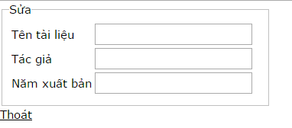

Screen | Quản lí tài liệu – Sửa
Description |  | Người quản lí có thể cập nhật các dữ liệu của tài liệu và lưu lại vào hệ thống
Screen Access |  | Người quản lí bấm vào link Sửa sau bản ghi nào cần cập nhật trong danh sách danh mục thí sinh
Screen Content
Item |  | Type | Data |  | Description
Submit |  | Button |  |  | Lưu lại cập nhật
Thoát |  | link |  |  | Đóng form
Screen Actions
Action Name |  | Description |  | Success | Failure
Submit |  | Khi quản lí kích vào SUBMIT thì dữ liệu vừa nhập sẽ tự động lưu vào và cập nhật lên danh sách |  | Lưu thành công dữ liệu và cập nhật lên danh sách | Khi không có dữ liệu đầu vào thì sẽ báo lỗi “ Trường thông tin cần nhập vào”  Nếu số ký tự vượt quá quy định sẽ báo lỗi “ Vượt quá số ký tự ”  Nếu trùng lặp dữ liệu trong DB sẽ báo lỗi “ Đã tồn tại ”  Nếu không kết nối được DB sẽ báo lỗi “ Connection failed ”
Thoát |  | Khi quản lí kích vào link Thoát thì sẽ tự đông đóng form |  | Form được đóng

Quản lý người dùng
Use Case Name | Quản lí người dùng
Use Case ID | 010
High Level Requirement Ref | Tất cả thông tin về người dùng được truy vấn từ DB và hiển thị trên màn hình. Quản trị viên có thể xem danh sách người dùng và chỉnh sửa.
Actor | Admin
Description | Use case này cho phép admin thêm, sửa, xóa danh sách người dùng
Trigger | NA
Pre-condition | Người dùng phải đăng nhập thành công
Post-processing

Screen design:

Quản lí người dùng – Danh sách:
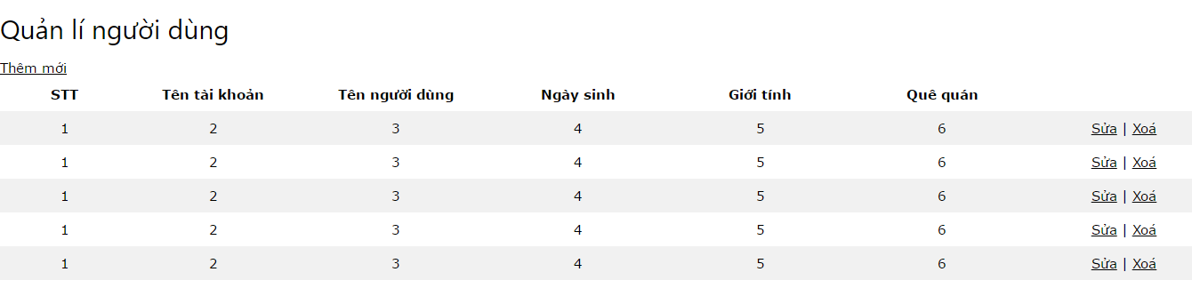

Screen | Quản lí người dùng – Danh sách
Description |  | Hiển thị thông tin đầy đủ của người dùng đã đăng kí trong hệ thống
Screen Access |  | Người quản lí click vào Danh sách người dùng -> quản lí người dùng
Screen Content
Item |  | Type | Data | Description
Chức năng |  | label |  | Sửa xóa người dùng
Thêm mới |  | button |  | Thêm mới người dùng
Screen Actions
Action Name |  | Description |  | Success | Failure
Thêm mới |  | Khi quản lí kích vào button thêm mới sẽ xuất hiện form cho phép nhập dữ liệu và thêm mới một bản ghi vào kho dữ liệu |  | Một form sẽ xuất hiện cho phép nhập thông tin và thêm mới thành công | Khi không có dữ liệu đầu vào thì sẽ báo lỗi “ Trường thông tin cần nhập vào”  Nếu số ký tự vượt quá quy định sẽ báo lỗi “ Vượt quá số ký tự ”  Nếu trùng lặp dữ liệu trong DB sẽ báo lỗi “ Đã tồn tại ”  Nếu không kết nối được DB sẽ báo lỗi “ Connection failed ”
Sửa |  | Khi quản lí kích vào icon sửa ở cột chức năng sẽ cho phép nhập dữ liệu vào form và cập nhật dữ liệu vào kho dữ liệu |  | Một form sẽ xuất hiện cho phép chỉnh sửa thông tin và cập nhât dữ liệu thành công | Khi không có dữ liệu đầu vào thì sẽ báo lỗi “ Trường thông tin cần nhập vào”  Nếu số ký tự vượt quá quy định sẽ báo lỗi “ Vượt quá số ký tự ”  Nếu trùng lặp dữ liệu trong DB sẽ báo lỗi “ Đã tồn tại ”  Nếu không kết nối được DB sẽ báo lỗi “ Connection failed ”
Xóa |  | Khi quản lí kích vào icon xóa ở cột chức năng sẽ cho phép xóa bản ghi được chon |  | Xóa bản ghi

Quản lí người dùng – Thêm mới:
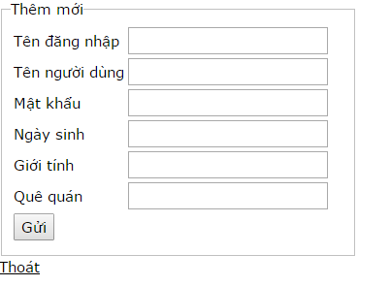

Screen | Quản lí người dùng – Thêm mới
Description |  | Cho phép thêm mới các thông tin của một người dùng và vào dữ liệu hệ thống
Screen Access |  | Người quản lí click vào button Thêm mới trên thanh Menu bar -> thêm mới người dùng
Screen Content
Item |  | Type | Data |  | Description
Submit |  | Button |  |  | Lưu lại bản ghi mới nhập
Thoát |  | Link |  |  | Đóng form
Screen Actions
Action Name |  | Description |  | Success |  | Failure
Submit |  | Khi quản lí kích vào Submit thì dữ liệu vừa nhập sẽ tự động lưu vào và cập nhật lên danh sách |  | Lưu thành công dữ liệu và cập nhật lên danh sách |  | Khi không có dữ liệu đầu vào thì sẽ báo lỗi “ Trường thông tin cần nhập vào”  Nếu số ký tự vượt quá quy định sẽ báo lỗi “ Vượt quá số ký tự ”  Nếu trùng lặp dữ liệu trong DB sẽ báo lỗi “ Đã tồn tại ”  Nếu không kết nối được DB sẽ báo lỗi “ Connection failed ”
Thoát |  | Khi quản lí kích vào link Thoát thì sẽ tự đông đóng form |  | Form được đóng lại

Quản lí người dùng – Sửa:
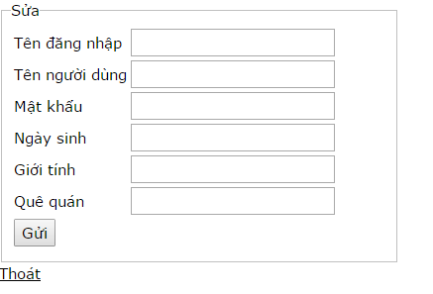
Screen | Quản lí người dùng – Sửa
Description |  | Người quản lí có thể sửa thông tin người dùng
Screen Access |  | Người quản lí bấm vào link Sửa sau bản ghi nào cần cập nhật trong danh sách danh mục cấp thi
Screen Content
Item |  | Type | Data |  | Description
Submit |  | Button |  |  | Lưu lại cập nhật
Thoát |  | link |  |  | Đóng form
Screen Actions
Action Name |  | Description |  | Success | Failure
Submit |  | Khi quản lí kích vào SUBMIT thì dữ liệu vừa nhập sẽ tự động lưu vào và cập nhật lên danh sách |  | Lưu thành công dữ liệu và cập nhật lên danh sách | Khi không có dữ liệu đầu vào thì sẽ báo lỗi “ Trường thông tin cần nhập vào”  Nếu số ký tự vượt quá quy định sẽ báo lỗi “ Vượt quá số ký tự ”  Nếu trùng lặp dữ liệu trong DB sẽ báo lỗi “ Đã tồn tại ”  Nếu không kết nối được DB sẽ báo lỗi “ Connection failed ”
Thoát |  | Khi quản lí kích vào link Thoát thì sẽ tự đông đóng form |  | Form được đóng

Quản lý cấp thi
Use Case Name | Quản lí cấp thi
Use Case ID | 011
High Level Requirement Ref | Tất cả thông tin về người dùng và cấp thi của người dùng được truy vấn từ DB và hiển thị trên màn hình. Quản trị viên có thể xem danh sách và chỉnh sửa.
Actor | Admin
Description | Use case này cho phép admin thêm, sửa, xóa cấp thi
Trigger | NA
Pre-condition | Người dùng phải đăng nhập thành công
Post-processing

Screen design:

Quản lí cấp thi – Danh sách:
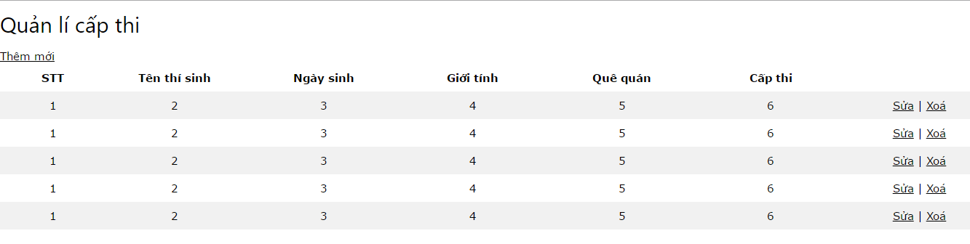

Screen | Quản lí cấp thi – Danh sách
Description |  | Hiển thị thông tin đầy đủ của người dùng và cấp thi mà họ sẽ tham gia thi
Screen Access |  | Người quản lí click vào Danh sách cấp thi -> quản lí cấp thi
Screen Content
Item |  | Type | Data | Description
Chức năng |  | label |  | Sửa xóa người dùng và cấp thi
Thêm mới |  | button |  | Thêm mới người dùng và cấp thi
Screen Actions
Action Name |  | Description |  | Success | Failure
Thêm mới |  | Khi quản lí kích vào button thêm mới sẽ xuất hiện form cho phép nhập dữ liệu và thêm mới một bản ghi vào kho dữ liệu |  | Một form sẽ xuất hiện cho phép nhập thông tin và thêm mới thành công | Khi không có dữ liệu đầu vào thì sẽ báo lỗi “ Trường thông tin cần nhập vào”  Nếu số ký tự vượt quá quy định sẽ báo lỗi “ Vượt quá số ký tự ”  Nếu trùng lặp dữ liệu trong DB sẽ báo lỗi “ Đã tồn tại ”  Nếu không kết nối được DB sẽ báo lỗi “ Connection failed ”
Sửa |  | Khi quản lí kích vào icon sửa ở cột chức năng sẽ cho phép nhập dữ liệu vào form và cập nhật dữ liệu vào kho dữ liệu |  | Một form sẽ xuất hiện cho phép chỉnh sửa thông tin và cập nhât dữ liệu thành công | Khi không có dữ liệu đầu vào thì sẽ báo lỗi “ Trường thông tin cần nhập vào”  Nếu số ký tự vượt quá quy định sẽ báo lỗi “ Vượt quá số ký tự ”  Nếu trùng lặp dữ liệu trong DB sẽ báo lỗi “ Đã tồn tại ”  Nếu không kết nối được DB sẽ báo lỗi “ Connection failed ”
Xóa |  | Khi quản lí kích vào icon xóa ở cột chức năng sẽ cho phép xóa bản ghi được chon |  | Xóa bản ghi

Quản lí cấp thi – Thêm mới:
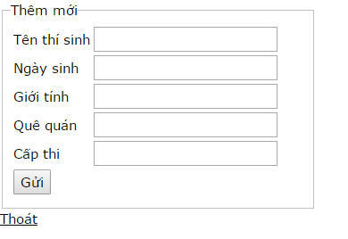
Screen | Quản lí cấp thi – Thêm mới
Description |  | Cho phép nhập các thông tin của một người dùng và cấp thi vào dữ liệu hệ thống
Screen Access |  | Người quản lí click vào button Thêm mới trên danh sách cấp thi
Screen Content
Item |  | Type | Data |  | Description
Submit |  | Button |  |  | Lưu lại bản ghi mới nhập
Thoát |  | Link |  |  | Đóng form
Screen Actions
Action Name |  | Description |  | Success |  | Failure
Submit |  | Khi quản lí kích vào Submit thì dữ liệu vừa nhập sẽ tự động lưu vào và cập nhật lên danh sách |  | Lưu thành công dữ liệu và cập nhật lên danh sách |  | Khi không có dữ liệu đầu vào thì sẽ báo lỗi “ Trường thông tin cần nhập vào”  Nếu số ký tự vượt quá quy định sẽ báo lỗi “ Vượt quá số ký tự ”  Nếu trùng lặp dữ liệu trong DB sẽ báo lỗi “ Đã tồn tại ”  Nếu không kết nối được DB sẽ báo lỗi “ Connection failed ”
Thoát |  | Khi quản lí kích vào link Thoát thì sẽ tự đông đóng form |  | Form được đóng lại

Quản lí cấp thi – Sửa:
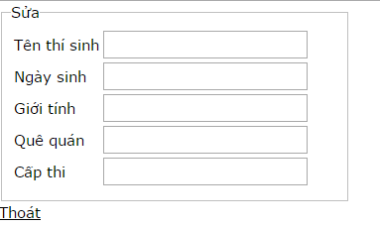

Screen | Quản lí cấp thi – Sửa
Description |  | Người quản lí có thể cập nhật các dữ liệu của cấp thi và lưu lại vào hệ thống
Screen Access |  | Người quản lí bấm vào link Sửa sau bản ghi nào cần cập nhật trong danh sách danh mục cấp thi
Screen Content
Item |  | Type | Data |  | Description
Submit |  | Button |  |  | Lưu lại cập nhật
Thoát |  | link |  |  | Đóng form
Screen Actions
Action Name |  | Description |  | Success | Failure
Submit |  | Khi quản lí kích vào SUBMIT thì dữ liệu vừa nhập sẽ tự động lưu vào và cập nhật lên danh sách |  | Lưu thành công dữ liệu và cập nhật lên danh sách | Khi không có dữ liệu đầu vào thì sẽ báo lỗi “ Trường thông tin cần nhập vào”  Nếu số ký tự vượt quá quy định sẽ báo lỗi “ Vượt quá số ký tự ”  Nếu trùng lặp dữ liệu trong DB sẽ báo lỗi “ Đã tồn tại ”  Nếu không kết nối được DB sẽ báo lỗi “ Connection failed ”
Thoát |  | Khi quản lí kích vào link Thoát thì sẽ tự đông đóng form |  | Form được đóng

Quản lý thời gian thi

Use Case Name | Quản lí thời gian thi
Use Case ID | 012
High Level Requirement Ref | Tất cả thông tin về thời gian thi của một kỳ thi được truy vấn từ DB và hiển thị trên màn hình. Quản trị viên có thể xem danh sách và chỉnh sửa thời gian thi.
Actor | Admin
Description | Use case này cho phép admin thêm, sửa, xóa thời gian thi
Trigger | NA
Pre-condition | Người dùng phải đăng nhập thành công
Post-processing

Screen design:

Quản lí thời gian thi – Danh sách:
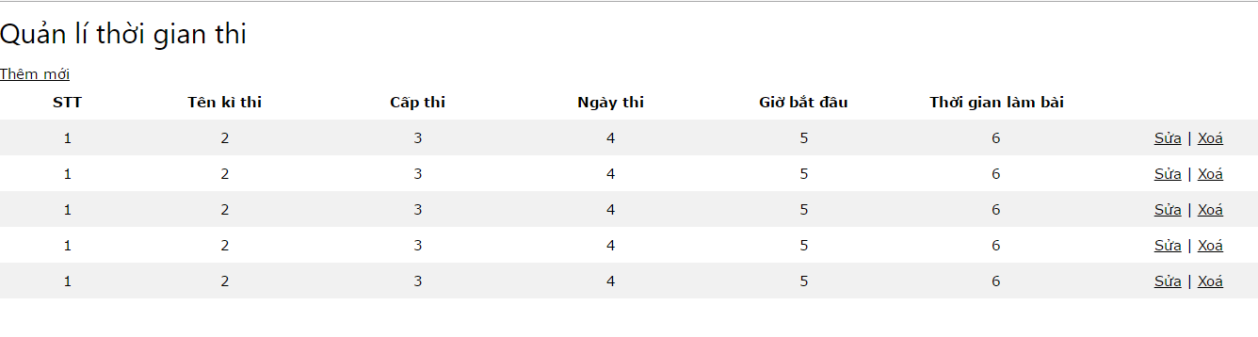
Screen | Quản lí thời gian thi – Danh sách
Description |  | Hiển thị thông tin đầy đủ của một kì thi chuẩn bị diễn ra
Screen Access |  | Người quản lí click vào Quản lí thời gian thi -> quản lí thời gian thi
Screen Content
Item |  | Type | Data | Description
Chức năng |  | label |  | Sửa xóa thời gian thi
Thêm mới |  | button |  | Thêm mới một kì thi đầy đủ thông tin
Screen Actions
Action Name |  | Description |  | Success | Failure
Thêm mới |  | Khi quản lí kích vào button thêm mới sẽ xuất hiện form cho phép nhập dữ liệu và thêm mới một bản ghi vào kho dữ liệu |  | Một form sẽ xuất hiện cho phép nhập thông tin và thêm mới thành công | Khi không có dữ liệu đầu vào thì sẽ báo lỗi “ Trường thông tin cần nhập vào”  Nếu số ký tự vượt quá quy định sẽ báo lỗi “ Vượt quá số ký tự ”  Nếu trùng lặp dữ liệu trong DB sẽ báo lỗi “ Đã tồn tại ”  Nếu không kết nối được DB sẽ báo lỗi “ Connection failed ”
Sửa |  | Khi quản lí kích vào icon sửa ở cột chức năng sẽ cho phép nhập dữ liệu vào form và cập nhật dữ liệu vào kho dữ liệu |  | Một form sẽ xuất hiện cho phép chỉnh sửa thông tin và cập nhât dữ liệu thành công | Khi không có dữ liệu đầu vào thì sẽ báo lỗi “ Trường thông tin cần nhập vào”  Nếu số ký tự vượt quá quy định sẽ báo lỗi “ Vượt quá số ký tự ”  Nếu trùng lặp dữ liệu trong DB sẽ báo lỗi “ Đã tồn tại ”  Nếu không kết nối được DB sẽ báo lỗi “ Connection failed ”
Xóa |  | Khi quản lí kích vào icon xóa ở cột chức năng sẽ cho phép xóa bản ghi được chon |  | Xóa bản ghi

Quản lí thời gian thi – Thêm mới:
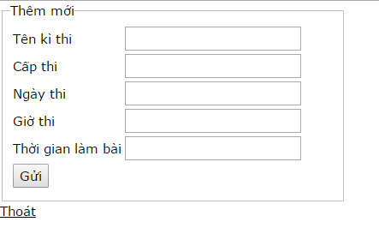
Screen | Quản lí thời gian thi – Thêm mới
Description |  | Cho phép nhập các thông tin về thời gian thi của một kì thi vào dữ liệu hệ thống
Screen Access |  | Người quản lí click vào button Thêm mới trên danh sách thời gian thi
Screen Content
Item |  | Type | Data |  | Description
Submit |  | Button |  |  | Lưu lại bản ghi mới nhập
Thoát |  | Link |  |  | Đóng form
Screen Actions
Action Name |  | Description |  | Success |  | Failure
Submit |  | Khi quản lí kích vào Submit thì dữ liệu vừa nhập sẽ tự động lưu vào và cập nhật lên danh sách |  | Lưu thành công dữ liệu và cập nhật lên danh sách |  | Khi không có dữ liệu đầu vào thì sẽ báo lỗi “ Trường thông tin cần nhập vào”  Nếu số ký tự vượt quá quy định sẽ báo lỗi “ Vượt quá số ký tự ”  Nếu trùng lặp dữ liệu trong DB sẽ báo lỗi “ Đã tồn tại ”  Nếu không kết nối được DB sẽ báo lỗi “ Connection failed ”
Thoát |  | Khi quản lí kích vào link Thoát thì sẽ tự đông đóng form |  | Form được đóng lại

Quản lí thời gian thi – Sửa:
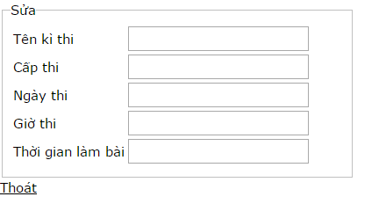

Screen | Quản lí thời gian thi – Sửa
Description |  | Người quản lí có thể cập nhật thời gian thi và lưu lại vào hệ thống
Screen Access |  | Người quản lí bấm vào link Sửa sau bản ghi nào cần cập nhật trong danh sách danh mục thời gian thi
Screen Content
Item |  | Type | Data |  | Description
Submit |  | Button |  |  | Lưu lại cập nhật
Thoát |  | link |  |  | Đóng form
Screen Actions
Action Name |  | Description |  | Success | Failure
Submit |  | Khi quản lí kích vào SUBMIT thì dữ liệu vừa nhập sẽ tự động lưu vào và cập nhật lên danh sách |  | Lưu thành công dữ liệu và cập nhật lên danh sách | Khi không có dữ liệu đầu vào thì sẽ báo lỗi “ Trường thông tin cần nhập vào”  Nếu số ký tự vượt quá quy định sẽ báo lỗi “ Vượt quá số ký tự ”  Nếu trùng lặp dữ liệu trong DB sẽ báo lỗi “ Đã tồn tại ”  Nếu không kết nối được DB sẽ báo lỗi “ Connection failed ”
Thoát |  | Khi quản lí kích vào link Thoát thì sẽ tự đông đóng form |  | Form được đóng

Xem tài liệu
Use Case Name | Xem tài liệu
Use Case ID | 013
High Level Requirement Ref | Tất cả thông tin về tài liệu được truy vấn từ DB và hiển thị trên màn hình. Quản trị viên và người dùng có thể xem danh sách tài liệu
Actor | Admin, User
Description | Use case này cho phép quản trị viên và người dùng có thể xem danh sách tài liệu, người dùng có thể tải tài liệu về
Trigger | NA
Pre-condition | Người dùng phải đăng nhập thành công
Post-processing

Screen design:
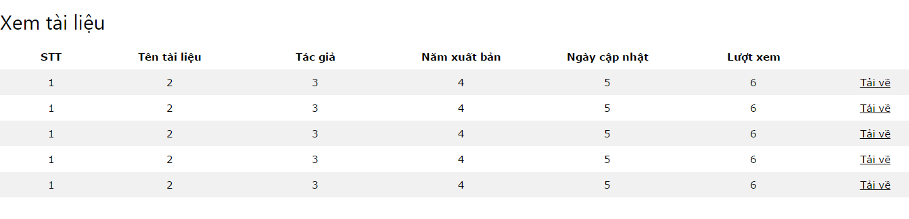

Screen | Xem tài liệu
Description |  | Hiển thị thông tin đầy đủ của các tài liệu có trong hệ thống
Screen Access |  | Người dùng click vào Xem tài liệu -> hiển thị danh sách tài liệu
Screen Content
Item |  | Type | Data | Description
Tải về |  | Link button |  | Tải tài liệu về
Screen Actions
Action Name |  | Description |  | Success | Failure
Tải về |  | Người dùng bấm vào tải tài liệu để tải tài liệu mong muốn về |  | Người dùng tải được tài liệu | Nếu tài liệu bị lỗi hay đã bị xóa thì người dùng sẽ nhận được thông báo lỗi sau đó chuyển hướng về trang danh sách tài liệu

Nhận thông báo
Use Case Name | Nhận thông báo
Use Case ID | 014
High Level Requirement Ref | Tất cả thông báo liên quan đến người dùng được truy vấn từ DB và hiển thị trên màn hình. Người dùng có thể xem danh sách thông báo.
Actor | User
Description | Use case này cho phép người dùng có thể xem danh sách thông báo.
Trigger | NA
Pre-condition | Người dùng phải đăng nhập thành công
Post-processing

Screen design:
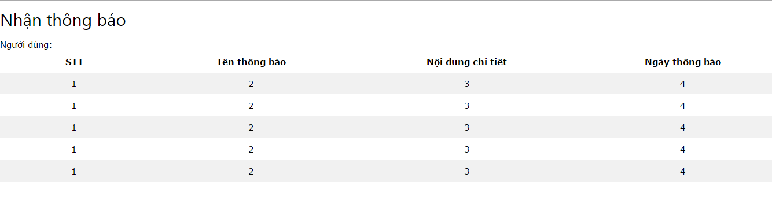
Screen | Nhận thông báo
Description |  | Hiển thị thông tin đầy đủ của các thông báo liên quan đến người dùng
Screen Access |  | Người dùng click vào Xem thông báo -> hiển thị danh sách thông báo
Screen Content
Item |  | Type | Data | Description
Người dùng |  | Label |  | Hiển thị tên người dùng hiện hành
Screen Actions
Action Name |  | Description |  | Success | Failure

Tham gia thi
Use Case Name | Tham gia thi
Use Case ID | 015
High Level Requirement Ref | Người dùng tham gia thi
Actor | User
Description | Use case này cho phép người dùng tham gia thi
Trigger | NA
Pre-condition | Người dùng phải đăng nhập thành công
Post-processing

Screen design:
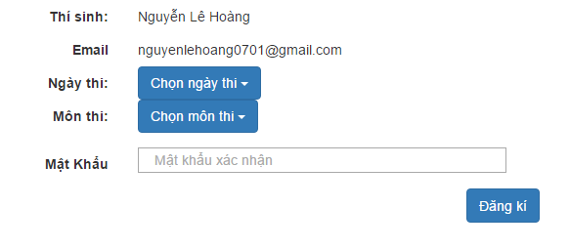
Screen | Tham gia thi
Description |  | Cho phép người dùng đăng ký vào một kỳ thi
Screen Access |  | Người dùng click vào Tham gia thi
Screen Content
Item |  | Type | Data | Description
Thí sinh |  | Label |  | Hiển thị tên người dùng hiện hành
Email |  | Label |  | Hiển thị email người dùng hiện hành
Ngày thi |  | Dropdownlist |  | Dropdownlist cho phép chọn ngày thi
Môn thi |  | Dropdownlist |  | Dropdownlist cho phép chọn môn thi
Mật khẩu |  | Password, String(50) |  | Bắt buộc nhập mật khẩu người dùng hiện hành
Đăng kí |  | Button |  | Đăng ký dự thi
Screen Actions
Action Name |  | Description |  | Success | Failure
Đăng ký |  |  |  | Thêm người dùng vào danh sách thí sinh của kỳ thi tương ứng, chuyển hướng người dùng về trang thông báo | Khi không có dữ liệu đầu vào thì sẽ báo lỗi “ Trường thông tin cần nhập vào”  Nếu số ký tự vượt quá quy định sẽ báo lỗi “ Vượt quá số ký tự ”  Nếu trùng lặp dữ liệu trong DB sẽ báo lỗi “ Đã tồn tại ”  Nếu không kết nối được DB sẽ báo lỗi “ Connection failed ”

Xem kết quả
Use Case Name | Xem kết quả
Use Case ID | 016
High Level Requirement Ref | Tất cả kết quả thi liên quan đến người dùng được truy vấn từ DB và hiển thị trên màn hình. Người dùng có thể xem các kết quả.
Actor | User
Description | Use case này cho phép người dùng có thể xem kết quả thi
Trigger | NA
Pre-condition | Người dùng phải đăng nhập thành công
Post-processing

Screen design:
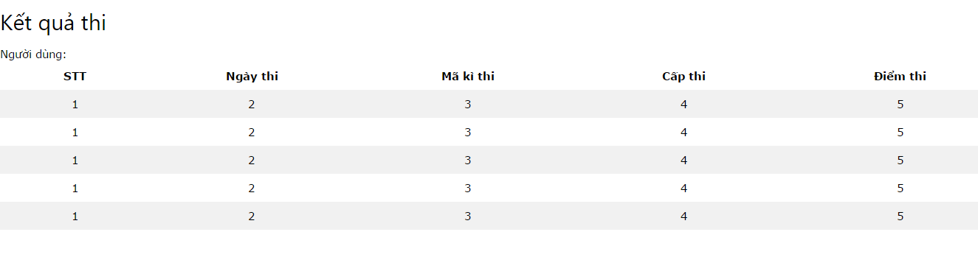

Screen | Xem kết quả thi
Description |  | Hiển thị kết quả thi của tất cả kì thi mà thí sinh tham gia
Screen Access |  | Người dùng click vào Xem kết quả thi -> hiển thị danh sách kì thi và kiết quả tương ứng
Screen Content
Item |  | Type | Data | Description
Người dùng |  | Label |  | Hiển thị tên người dùng hiện hành
Screen Actions
Action Name |  | Description |  | Success | Failure

Khôi phục bài thi
Use Case Name | Khôi phục bài thi
Use Case ID | 017
High Level Requirement Ref | Người dùng khôi phục lại bài thi khi bị trục trặc trong lúc đang làm bài thi
Actor | User
Description | Use case này cho phép người dùng có thể khôi phục lại bài thi
Trigger | NA
Pre-condition | Người dùng phải đăng nhập thành công
Post-processing

Screen design:
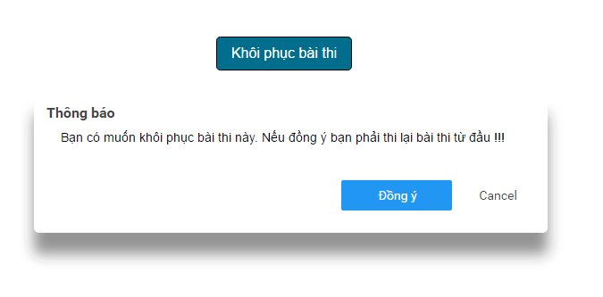
Screen | Khôi pục bài thi
Description |  | Khôi phục lại bài thi đã tham gia, thi lại
Screen Access |  | Người dùng click vào Khôi phục bài thi -> Hiển thị thông báo có đồng ý khôi phục bài thi hay không
Screen Content
Item |  | Type | Data | Description
Khôi phục |  | Button |  | Khôi phục bài thi
Đồng ý/ Cancel |  | Button |  | Đồng ý/không đồng ý khôi phục bài thi
Screen Actions
Action Name |  | Description |  | Success | Failure
Khôi phục |  | Khi bấm vào nút khôi phục thì hiển thị một thông báo xác nhận có đồng ý khôi phục bài thi hay không |  | Hiển thị một
Đồng ý |  | Khi người dùng bấm Đồng ý thì kết quả bài thi sẽ được hủy trong DB và xem như chưa tham gia thi bài thi |  | Xóa dữ liệu bài thi trong DB
Cancel |  | Khi người dùng bấm Cancel thì kết que bài thi vẫn được giữ nguyên, không bị thay đổi |  | Không tác động đến dữ liệu bài thi, kết quả bài thi được giữ nguyên

Chia sẻ mạng xã hội
Use Case Name | Chia sẻ mạng xã hội
Use Case ID | 018
High Level Requirement Ref | Kết nối đến API của mạng xã hội, cho phép người dùng chia sẻ kết quả vừa thi xong
Actor | User
Description | Use case này cho phép người dùng có thể chia sẻ kết quả thi
Trigger | NA
Pre-condition | Người dùng phải đăng nhập thành công
Post-processing

Screen design:
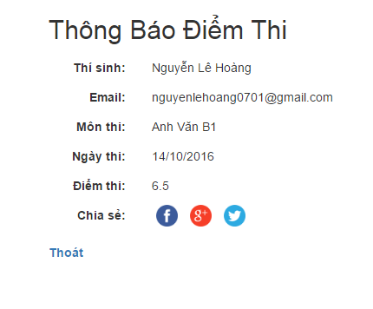
Screen | Thông báo điểm thi
Description |  | Thông báo điểm thi của người dùng
Screen Access |  | Người dùng click vào Xem điểm thi
Screen Content
Item |  | Type | Data | Description
Thí sinh |  | Label |  | Tên người dùng
Email |  | Label |  | Email người dùng
Môn thi |  | Label |  | Hiển thị môn thi
Ngày thi |  | Label |  | Hiển thị ngày thi
Điểm thi |  | Label |  | Hiển thị Điểm thi
Chia sẻ |  | Button |  | Các button để chia sẻ lên các mạng xã hội
Thoát |  | Link Button |  | Thoát
Screen Actions
Action Name |  | Description |  | Success | Failure
Thoát |  | Khi bấm vào nút thoát thì hiển thị một thông báo có muốn thoát không |  | Thoát
Facebook |  | Khi bấm vào nút Facebook thì sẽ đưa đến trang để chia sẻ lên Facebook |  | Chia sẻ lên Facebook
Google+ |  | Khi bấm vào nút Google+ thì sẽ đưa đến trang để chia sẻ lên Google+ |  | Chia sẻ lên Google+
Twitter |  | Khi bấm vào nút Twitter thì sẽ đưa đến trang để chia sẻ lên Twitter |  | Chia sẻ lên Twitter

Feedback
Use Case Name | Feedback
Use Case ID | 019
High Level Requirement Ref | Cho phép người dùng gửi phản hồi đến quản trị viên
Actor | User
Description | Use case này cho phép người dùng gửi phản hồi đến quản trị viên
Trigger | NA
Pre-condition | Người dùng phải đăng nhập thành công
Post-processing

6.19.1 Screen design:
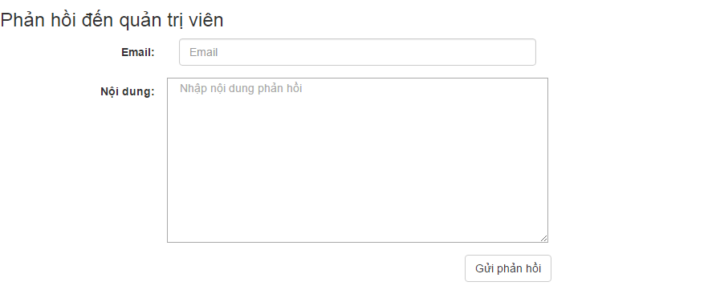
Screen | Phản hồi đến quản trị viên
Description |  | Phản hồi ý kiến của người dùng đến quản trị viên
Screen Access |  | Người dùng click vào Feedback
Screen Content
Item |  | Type | Data | Description
Email |  | Textbox, String(50) |  | Nhập email người dùng
Nội dung |  | Textbox, String (max) |  | Nhập nội dung phản hồi
Gửi phản hồi |  | Button |  | Gửi phản hồi
Screen Actions
Action Name |  | Description |  | Success | Failure
Gửi phản hồi |  | Khi bấm vào nút gửi phản hồi sẽ đưa ra message cảm ơn người dùng |  | Gửi phản hồi đi | Khi không có dữ liệu đầu vào thì sẽ báo lỗi “ Trường thông tin cần nhập vào”  Nếu số ký tự vượt quá quy định sẽ báo lỗi “ Vượt quá số ký tự ”

Quên mật khẩu
Use Case Name | Quên mật khẩu
Use Case ID | 020
High Level Requirement Ref | Cho phép người dùng lấy lại mật khẩu
Actor | User
Description | Use case này cho phép người dùng lấy lại mật khẩu
Trigger | NA
Pre-condition
Post-processing

6.20.1 Screen design:
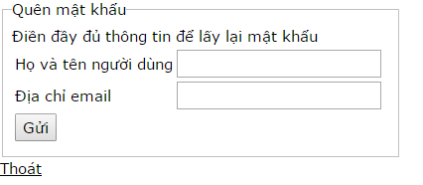

Screen | Quên mật khẩu
Description |  | Cho phép người dùng gửi yêu cầu đến hệ thống để lấy lại mật khẩu cá nhân
Screen Access |  | Người dùng click vào Quên mật khẩu -> Nhập nội dung theo yêu cầu để lấy lại mật khẩu
Screen Content
Item |  | Type | Data | Description
Họ và tên người dùng |  | Textbox, String(50) |  | Nhập tên người dùng
Email |  | Textbox, String(50) |  | Nhập email người dùng
Gửi |  | Button |  | Gửi form
Thoát |  | Link Button |  | Thoát
Screen Actions
Action Name |  | Description |  | Success | Failure
Gửi |  | Người dùng bấm vào gửi -> hệ thống chuyển người dùng đến trang thông báo |  | Chuyển đến trang thông báo | Khi không có dữ liệu đầu vào thì sẽ báo lỗi “ Trường thông tin cần nhập vào”  Nếu số ký tự vượt quá quy định sẽ báo lỗi “ Vượt quá số ký tự ”
Thoát |  | Người dùng bấm vào thoát sẽ chuyển người dùng về trang chủ |  | Chuyển đến trang chủ

6.21 Đăng xuất
Use Case Name | Đăng xuất
Use Case ID | 021
High Level Requirement Ref | Cho phép người dùng đăng xuất khỏi hệ thống
Actor | User
Description | Use case này cho phép người dùng đăng xuất khỏi hệ thống, đồng thời xóa toàn bộ session của người dùng đó
Trigger | NA
Pre-condition | Người dùng phải đăng nhập thành công
Post-processing

6.21.1 Screen design:
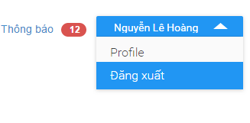

Screen | Đăng xuất
Description |  | Cho phép người dùng Đăng xuất khỏi hệ thống
Screen Access |  | Người dùng click vào Đăng xuất -> Trở về trang chủ
Screen Content
Item |  | Type | Data | Description
Đăng xuất |  | button |  | Đăng xuất khỏi hệ thống
Screen Actions
Action Name |  | Description |  | Success | Failure
Đăng xuất |  | Người dùng click vào Đăng xuất, hệ thống sẽ xóa toàn bộ session của người dùng, cho phép người dùng thoát khỏi hệ thống. |  | Trở về trang chủ

NON-FUNCTIONAL REQUIREMENTS AND OTHERS

Performance
No. | Requirement
1. | Cho phép nhiều người truy cập vào website cùng một lúc.
2. | Cơ sở dữ liệu của hệ thống có thể lưu trử ít nhất một nghìn người mỗi lần

Scalability
No.
1.
2.

Security
No. | Requirement
1. | Web Server => Redhat 4, running apache 2.2  Appl Server => Solaris 10, running weblogic 10 MP1
2. | Toàn bộ dữ liệu được trung chuyển trên web, hệ thống cần phải có cơ chế mã hóa và giải mã để cho chỉ có người dùng được chỉ định mới có thể giải mã và làm việc trên dữ liệu.

Infrastructure
No. | Requirement
1. | NULL

Browser
No. | Requirement
1. | IE10 hoặc cao hơn  Khuyến cáo sử dụng Firefox hoặc chrome.

Reliability
No. | Requirement
1.

Purchased Components
No. | Requirement
1. | Not Applicable

Interfaces
No. | Requirement
1. | Font chữ là Times New Roman
2. | Giao diện thân thiện, dễ sử dụng

Extensibility
No. | Requirement
1.

Assumptions
No. | Requirement
1.

APPENDIX

